Чем заниматься с ребенком?
В первую очередь надо позаботиться о его здоровье. Плавание, прогулки, велосипед - это занятия, способствующие будущему успешному вступлению в школьную жизнь.
Самый важный способ развития (относящийся и к речи, и к вниманию, и к общению, и к памяти, и к воображению, и еще ко многому другому) - читать ребенку книги. Нужно читать (или рассказывать) детям сказки не менее часа в день.
Полезны занятия, которые заставляют работать фантазию, воображение, самостоятельную смекалку: рисование, лепка, конструирование.
Надо использовать этот период и для развития разнообразного познания, для накопления разных сведений о мире вещей и людей.
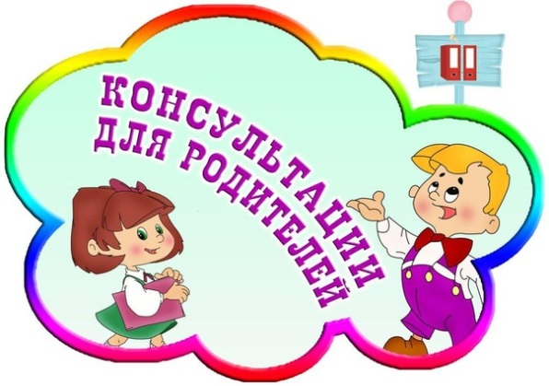
В этот период ребенок приобретает первичный опыт переживания положительных и отрицательных эмоций, учится радоваться, страдать, сочувствовать, закладывается фундамент личности.

Памятка родителям будущего первоклассника

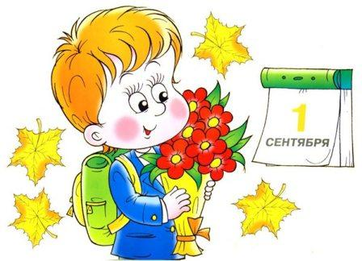

Поступление в первый класс важное событие в жизни не только самого ребенка, но и его родителей. К этому моменту нужно отнестись крайне внимательно и деликатно. Именно с данного момента начинается формирование ребенка как социальной активной личности, устанавливается его позиция в коллективе, зарождается дружба, симпатии, и, конечно же, первая любовь. Очень важно поддержать ребенка в его начинаниях и победах, а так же проанализировать вместе с ним неудачи. Для того что бы сделать это без ущерба для психологического и эмоционального здоровья школьника необходимо прислушиваться к рекомендациям психологов.

- Одинаково не правы как те родители, которые предоставляют первоклашке полную самостоятельность, так и те, которые устанавливают тотальный контроль за всей его деятельностью.
«Уроки задают тебе, ты их и делай», - заявляет усталая мама, приходя с работы поздним вечером. Услышав подобную фразу, ребенок ощущает ваше глубокое равнодушие к своим нуждам.
«Ну, что нам сегодня задано?» - спрашивает бабушка, распаковывая портфель и листая страницы учебника. В такой ситуации первоклашка скоро придет к выводу, что учеба больше нужна взрослым, и они сами все сделают, нечего даже напрягаться.
Лучший вариант – сидеть рядом с ребенком, наблюдать за его работой, быть готовым помочь, но не вмешиваться без его просьбы. После выполнения задания спокойно спросите ребенка, доволен ли он своей работой, что получилось хорошо, а что – не очень
- За уроки нужно садиться через час-полтора после возвращения из школы, когда ребенок уже слегка отдохнул, но еще не успел перевозбудиться от домашних игр и развлечений.
- Между выполнением уроков следует делать перерывы. 15-20 минут занятий – 5 минут отдыха.
- Чередуйте устные и письменные задания. Начинайте приготовление уроков с самых трудоемких или тех, что даются ученику тяжелее остальных.
- Очень важно приучить ребенка к самоконтролю. После выполнения задания попросите сына или дочь проверить написанное. Если он сам нашел и исправил ошибку – обязательно похвалите! Лишь когда самопроверка войдет в привычку, можно прекратить напоминать.
- Ошибки ребенка не должны вас раздражать, они должны удивлять. Дайте ребенку почувствовать вашу уверенность в его успехе. Не ругайте за ошибки, не восклицайте: «Мы столько раз писали это слово, а ты опять пишешь неправильно!» Лучше удивитесь: «Ой! Как же это получилось?»
- Встречая ребенка из школы, постарайтесь усилить в нем положительные впечатления и не акцентировать внимание на негативных. Поставьте вопрос так: «Что сегодня было хорошего? Что было самое интересное?»
- После выполнения уроков похвалите ребенка: «Ты сегодня так быстро и хорошо все сделал!» Радуйтесь его успехам и новым знаниям: «Неужели ты уже знаешь, как решать такие сложные задачи?»
- Расскажите ребенку о том, как вы сами пошли в первый класс, о своей учебе в школе, о своих учителях, посмотрите вместе с ребенком свои школьные фотографии, поиграйте в школу, расскажите о школьных правилах.
- Ключ к успеху – понимание трудностей ребенка и спокойная родительская уверенность в его возможностях. С такой поддержкой ребенок будет чувствовать себя в безопасности и легче справится с любыми сложностями.
- Перед сном шепните ребенку на ушко: «Я так счастлива, что ты у меня есть!»

